Контактное лицо:
Бондаренко Екатерина Кирилловна, пресс-служба
ФГБУ «ФКП Росреестра» по Орловской области
телефон: 8 (920)8271553.
эл.почта: kate201204@yandex.ru

Запрет на сделки без личного участия

Кадастровая палата по Орловской области напоминает, что каждый владелец недвижимого имущества может подать заявление в Росреестр о том, что сделки с принадлежащим ему имуществом могут производиться только при его личном участии. При подаче такого заявления в Единый государственный реестр недвижимости (ЕГРН) будет внесена соответствующая запись. Такая мера, предусмотренная федеральным законом «О государственной регистрации недвижимости», направлена на защиту прав собственников недвижимости, в частности, на снижение числа мошеннических операций с недвижимостью, заключаемых посредниками, которые действуют по доверенности.
Заявление о невозможности регистрации перехода, прекращения, ограничения права и обременения объекта недвижимости без личного участия его собственника можно подать в электронном виде в личном кабинете на сайте Росреестра, а также при личном обращении в офис Федеральной кадастровой палаты и многофункциональный центр «Мои документы».
В 2018 году Росреестр внес в ЕГРН более 156 тыс. записей о заявлениях о невозможности государственной регистрации перехода, ограничения права, обременения объекта недвижимости, прекращения права на объект недвижимости без личного участия собственника, в 2017 году – более 207 тыс. таких записей.

Пресс-служба
филиала ФГБУ «Федеральная кадастровая палата Росреестра»
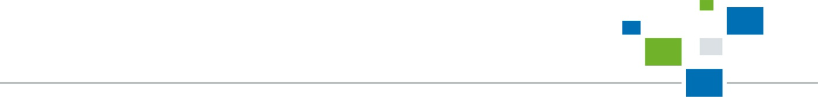
по Орловской области

